Aanwijzingsbesluit tijdelijk cameratoezicht Kweekgrasstraat 21 oktober 2024
De burgemeester van de gemeente Almere;

Overwegende dat:

- de burgemeester overeenkomstig artikel 151c van de Gemeentewet en artikel 2:67 van de Algemene plaatselijke verordening gemeente Almere 2011 kan besluiten, indien dat in het belang van de handhaving van de openbare orde noodzakelijk is, tot plaatsing van camera’s ten behoeve van het toezicht op een openbare plaats;
- openbare orde kan worden gedefinieerd als de afwezigheid van ongeregeldheden, overlast en geweldscriminaliteit, maar ook als de algemene bestuurlijke voorkoming van strafbare feiten die invloed hebben op de orde en rust in de gemeente;
- de Nationaal Coördinator Terrorismebestrijding en Veiligheid (NCTV) op 12 december 2023 het dreigingsniveau in Nederland heeft verhoogd van 3 (aanzienlijk) naar 4 (substantieel) vanwege de dermate toegenomen voorstelbaarheid van een aanslag tegen Nederland, in het bijzonder door de toegenomen dreiging vanuit het jihadisme;
- ISIS de Gaza-oorlog aangrijpt om op te roepen tot aanslagen tegen Joden en Joodse objecten over de hele wereld;
- op het adres Kweekgrasstraat te Almere een synagoge is gevestigd;
- bezoekers van deze synagoge hebben aangegeven dat zij zich sinds het conflict tussen Israël en Hamas niet meer veilig voelen in de synagoge;
- door bovenstaande ontwikkelingen het aantal bezoekers aan de synagoge is afgenomen;
- sprake is van maatschappelijke onrust onder bezoekers van de synagoge;
- de burgemeester op 21 december 2023 heeft besloten tot het instellen van tijdelijk cameratoezicht in de Kweekgrasstraat;
- de burgemeester op 18 juni 2024 heeft besloten het cameratoezicht voort te zetten;
- dit aanwijzingsbesluit op 21 oktober 2024 afloopt;
- de huidige geopolitieke en lokale situatie ongewijzigd is ten opzichte van 21 december 2023;
- recent contact met de synagoge duidelijk maakt dat nog steeds sprake is van een verminderd veiligheidsgevoel;
- cameratoezicht voor een begrensde periode een belangrijke bijdrage kan leveren aan het voorkomen van verstoringen van de openbare orde, waaronder het voorkomen van strafbare feiten ter plaatse;
- het opnieuw aanwijzen van de Kweekgrasstraat en een deel van de omgeving van de Kweekgrasstraat als gebied met cameratoezicht zal bijdragen aan het verhogen van de veiligheid in het algemeen en de veiligheid in het aangewezen gebied in het bijzonder;
- voorzetting van het huidige cameratoezicht in (een deel van) de Kweekgrasstraat en omgeving noodzakelijk en proportioneel wordt geacht om (gewelds)incidenten te voorkomen dan wel bij een (gewelds)incident tot een adequate opsporing te kunnen komen;
Voorts overwegende dat:

- de burgemeester het belang van een effectieve handhaving van de openbare orde enerzijds en de daarmee gepaard gaande mogelijke inperking van het recht op privacy door invoering van cameratoezicht anderzijds tegen elkaar heeft afgewogen;
- de belangen van openbare orde en veiligheid, het voorkomen van wanordelijkheden en van strafbare feiten en de bescherming van de gezondheid in het onderhavige geval zwaarder wegen dan het belang van bescherming van de persoonlijke levenssfeer van individuele burgers;
- het cameratoezicht proportioneel wordt geacht in relatie tot het beoogde legitieme doel;
Gelet op:

- artikel 151c van de Gemeentewet en artikel 2:67 van de Algemene plaatselijke verordening gemeente Almere 2011;
- het Beleidskader cameratoezicht 2024-2027;
- de afstemming met de officier van justitie en het sectorhoofd van de politie district Flevoland over de duur van de aanwijzing;
Besluit:

Het gebied, een deel van de Kweekgrasstraat en omgeving, zoals aangegeven op bijlage I van dit besluit, wordt aangewezen als gebied waar cameratoezicht wordt ingesteld voor de periode 21 oktober 2024 tot 21 februari 2025 ten behoeve van de handhaving van de openbare orde;
Dit besluit treedt in werking op 21 oktober 2024 en blijft van kracht tot 21 februari 2025;
Dit besluit wordt aangehaald als: Aanwijzingsbesluit tijdelijk cameratoezicht Kweekgrasstraat 21 oktober 2024.
Aldus vastgesteld te Almere op 18 oktober 2024.

W.H.J.M. van der Loo
Burgemeester

Bijlage I

Begrenzing gebiedsaanwijzing tijdelijk cameratoezicht 1
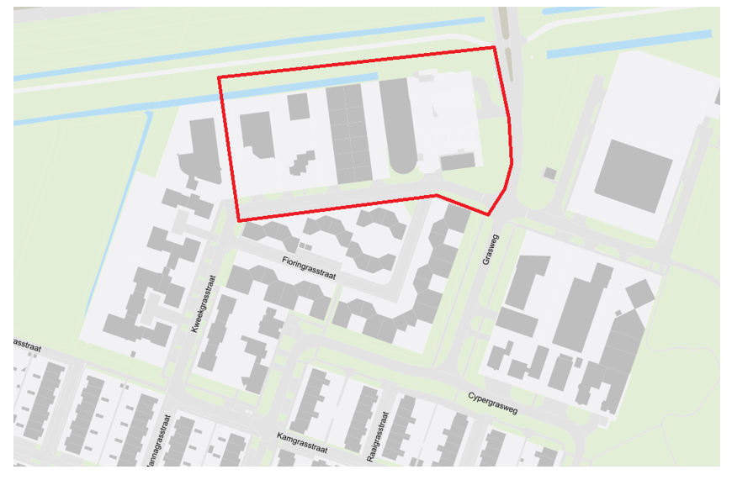

Bent u het niet eens met dit besluit?
Neem dan zo snel mogelijk contact met ons op via telefoonnummer 14 036. Wij nemen het besluit met u door.

Wilt u toch bezwaar maken?
Dit moet binnen zes weken na de verzenddatum van dit besluit.
- Digitaal: e-formulier op almere.nl/bezwaar (DigiD/e-Herkenning vereist).
- Per post: Gemeente Almere, t.a.v. Juridische zaken bezwaar en beroep, Postbus 200, 1300 AE, Almere.
Vermeld hierbij altijd uw naam, adres, telefoonnummer, de datum van uw brief, de reden van uw bezwaar, het kenmerk van dit besluit (of een kopie van het besluit) en uw handtekening.

Kunt u niet wachten?
Als u bezwaar heeft gemaakt, maar niet kunt wachten tot de gemeente daarover een besluit heeft genomen, dan kunt u om een voorlopige voorziening (tijdelijke maatregel) vragen bij de voorzieningenrechter.
- Digitaal: via e-formulier ‘Verzoek aan rechtbank om voorlopige voorziening bij bezwaarprocedure’ op rechtspraak.nl
- Per post: Rechtbank Midden-Nederland, sector Bestuursrecht, Postbus 16005, 3500 DA, Utrecht, onder vermelding van ‘voorlopige voorzieningen’.
Aan en verzoek om een voorlopige voorziening zijn kosten verbonden.

1Het gebied binnen de rode belijning van bovenstaande kaart is het aangewezen gebied voor cameratoezicht.

